职业病危害项目信息公开表
建设单位（用人单位）名称 |  | 山东工将机械科技股份有限公司
建设项目名称 |  | 工作场所职业病危害因素定期检测
项目地址 | 济南市天桥区华盛路 |  | 联系人 | 徐全伟
项目组成员 | /
现场调查人 | 肖书民（鲁）JA0120210007、刘天泽(鲁)J20230101 |  | 调查日期 | 2025.8.1 |  | 陪同人 | 徐全伟
采样人 | 肖书民（鲁）JA0120210007、刘天泽(鲁)J20230101 |  | 采样日期 | 2025.8.8 |  | 陪同人 | 徐全伟
现场调查照片 | 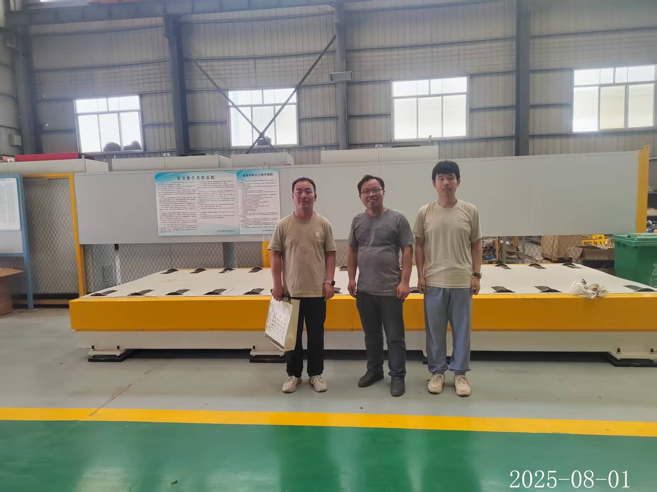
现场采样照片 | 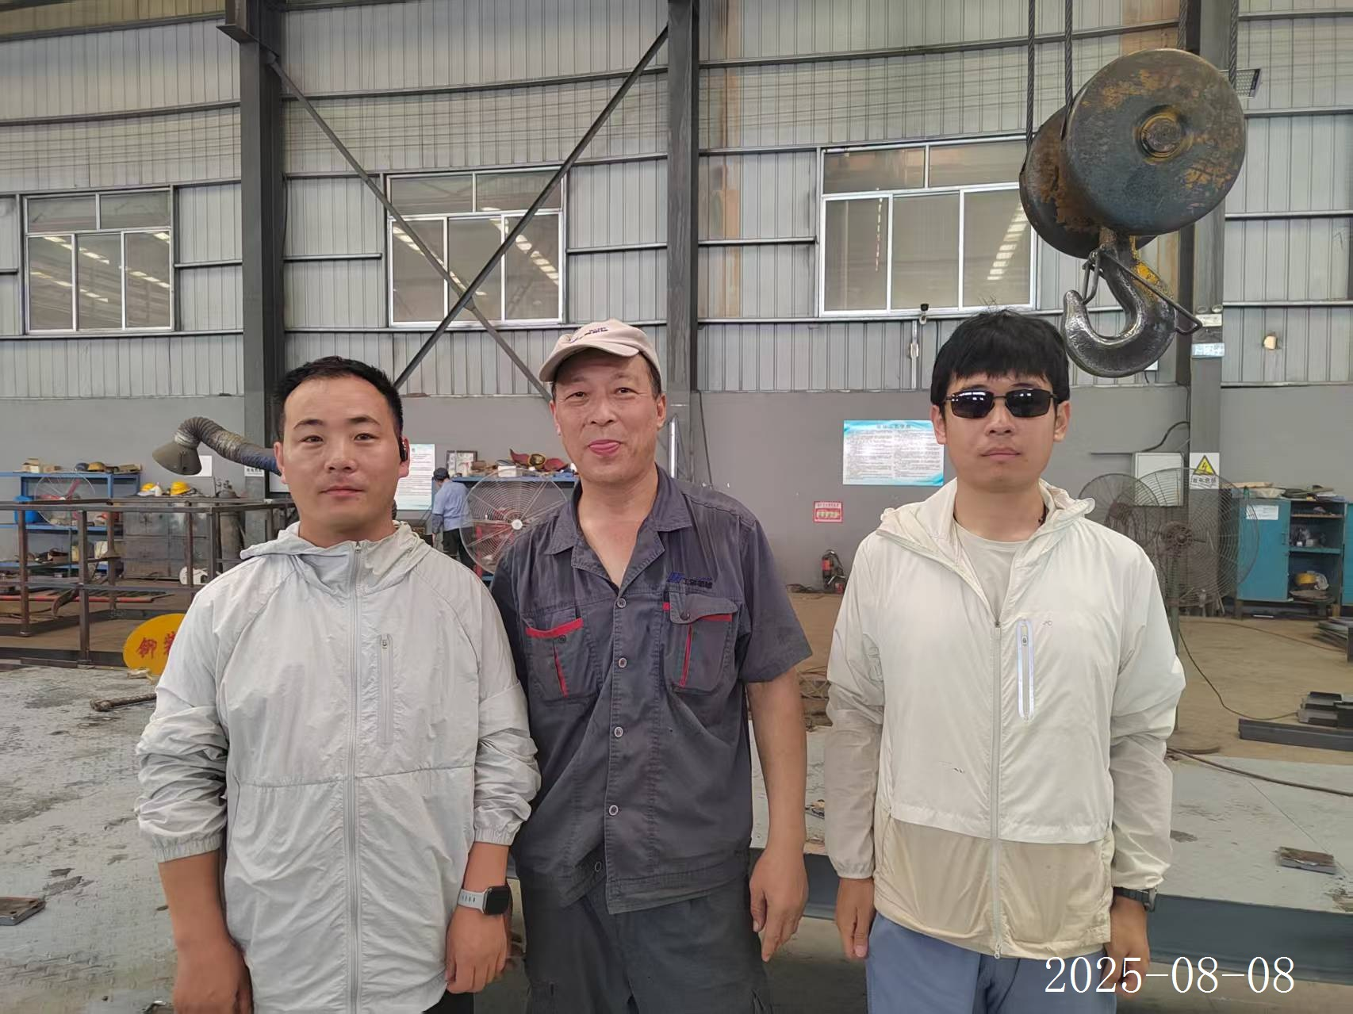 |  |  |  | 